Universidad de Sevilla  
Escuela Técnica Superior de Ingeniería Informática

PLANNING REPORT INDIVIDUAL - D01



**C1.027**

**Repositorio**: <https://github.com/josrojrom1/DP2-G27-Acme>

**Autor:**

Devós Bono, Agustín

agudevbon@alum.us.es

**Fecha:** 15/02/2024

**Tabla de contenidos**

**Resumen 3**

**Tabla de revisión 3**

**Capítulo de planificación 3**

**Contenidos 4**

**Presupuesto 8**

**Capítulo de progreso 9**

**Bibliografía 11**

# 

# Resumen

Este documento recoge cómo se ha gestionado cada tarea individual, desde su planificación inicial por parte del manager, pasando por su estimación en tiempo y llegando finalmente al coste real de cada tarea desarrollada. Se mostrarán primero las tareas estimadas con los datos del desarrollador encargado así como un registro de *Clockify* de las horas invertidas en su realización. Por último se mostrarán los costes asociados a la estimación en comparación a los costes reales y se completará un listado con la bibliografía empleada al final del documento.

# Tabla de revisión

| **Versión** | **Fecha** | **Descripción** |
| --- | --- | --- |
| V1 | 15/02/2024 | Creación y desarrollo del contenido del documento |

# Capítulo de planificación

En este capítulo se listan las distintas tareas en las que se han dividido todos los requisitos individuales de la primera entrega, así como el presupuesto asociado. A continuación se mostrarán todas las tareas realizadas con sus respectivas descripciones y detalles.

# 

# Contenidos

**INFORMACIÓN SOBRE LAS TAREAS:**

| **Tarea 01** | **D01-01** |
| --- | --- |
| Título | Redactar Planning and Progress Report Grupal. |
| Descripción | Redactar el documento de Planning and Progress Report Grupal. |
| Rol y asignación | Manager, Agustín Devós Bono |
| Tiempo estimado | 30 minutos |
| Tiempo real | 30 minutos |
| Fecha de inicio | 15/02/2024 |
| Fecha de finalización | 15/02/2024 |

| **Tarea 02** | **D01-02** |
| --- | --- |
| Título | Redactar Analysis Report Grupal. |
| Descripción | Redactar el documento Analysis Report Grupal. |
| Rol y asignación | Analista, Guadalupe Ridruejo Pineda |
| Tiempo estimado | 30 minutos |
| Tiempo real | 15 minutos |
| Fecha de inicio | 15/02/2024 |
| Fecha de finalización | 15/02/2024 |

| **Tarea 03** | **D01-03** |
| --- | --- |
| Título | Redactar Chartering Report. |
| Descripción | Redactar el documento Chartering Report. |
| Rol y asignación | Analista, José Joaquín Rojas Romero |
| Tiempo estimado | 1 hora |
| Tiempo real | 1 hora |
| Fecha de inicio | 15/02/2024 |
| Fecha de finalización | 15/02/2024 |

| **Tarea 04** | **D01-04** |
| --- | --- |
| Título | Redactar Development Configuration Report |
| Descripción | Redactar un documento que explique los pasos seguidos para configurar el entorno de desarrollo. |
| Rol y asignación | Analista, José Joaquín Rojas Romero |
| Tiempo estimado | 30 minutos |
| Tiempo real | 30 minutos |
| Fecha de inicio | 15/02/2024 |
| Fecha de finalización | 15/02/2024 |

| **Tarea 05** | **D01-05** |
| --- | --- |
| Título | Redactar Informe de Conocimiento Previo de WIS |
| Descripción | Redactar un documento que explique la experiencia de los miembros del equipo con la arquitectura WIS. |
| Rol y asignación | Analista, Benjamín Ignacio Maureira Flores |
| Tiempo estimado | 30 minutos |
| Tiempo real | 30 minutos |
| Fecha de inicio | 15/02/2024 |
| Fecha de finalización | 15/02/2024 |

| **Tarea 06** | **D01-06** |
| --- | --- |
| Título | Redactar Informe de Conocimiento Previo de Testing de WIS |
| Descripción | Redactar un documento que explique la experiencia de los miembros del equipo con el Testing en sistemas con arquitectura WIS. |
| Rol y asignación | Analista, Agustín Devós Bono |
| Tiempo estimado | 30 minutos |
| Tiempo real | 30 minutos |
| Fecha de inicio | 15/02/2024 |
| Fecha de finalización | 15/02/2024 |

| **Tarea 07** | **D01-07** |
| --- | --- |
| Título | Configurar pom.xml |
| Descripción | Configuración inicial del archivo pom.xml. |
| Rol y asignación | Desarrollador, Daniel Alors Romero |
| Tiempo estimado | 30 minutos |
| Tiempo real | 30 minutos |
| Fecha de inicio | 14/02/2024 |
| Fecha de finalización | 14/02/2024 |

**CAPTURAS DE PANTALLA:**

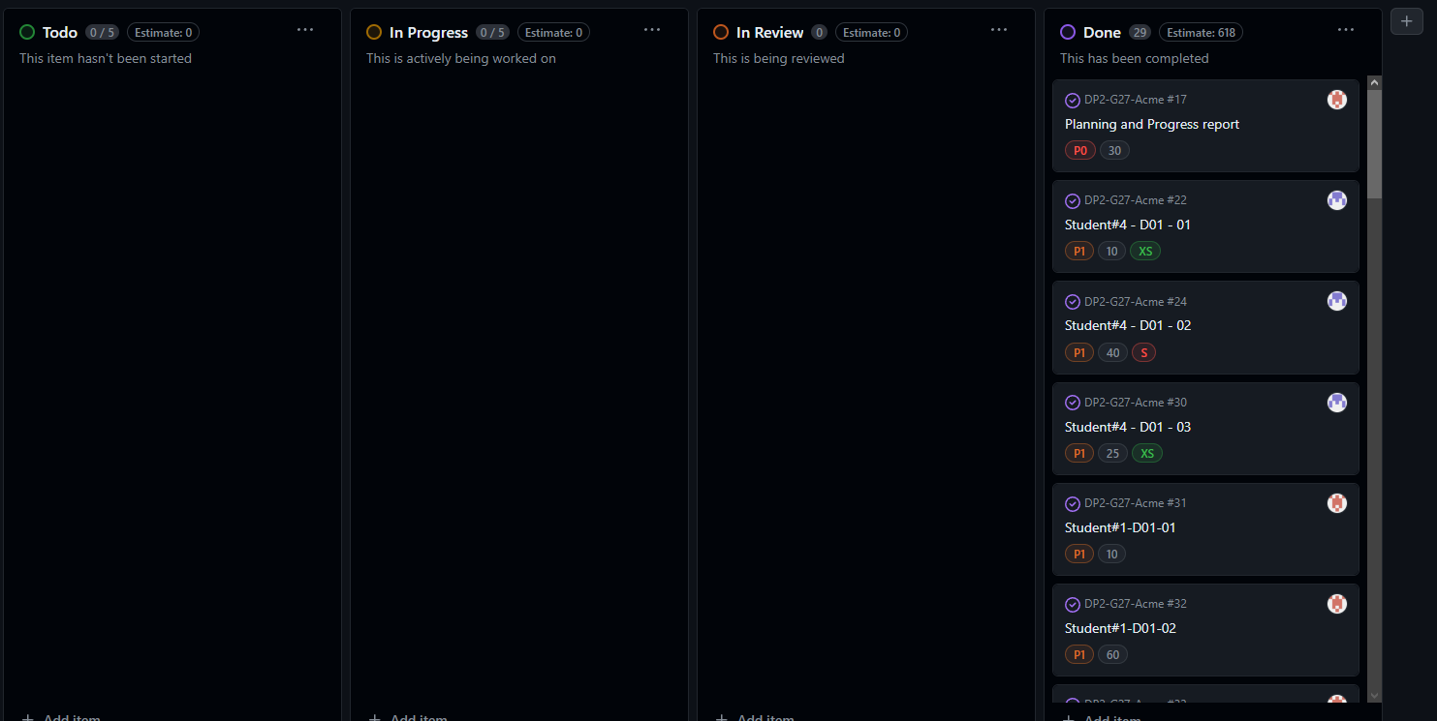

Se muestran en la columna DONE todas las tareas terminadas para este entregable.

# 

# Presupuesto

Se presenta a continuación un presupuesto con el coste estimado total necesario para llevar a cabo las tareas anteriores.

**COSTE Y TIEMPO DE LA ENTREGA:**

Costes estimados según el rol desempeñado:

* Desarrollador base: 20€/h
* Manager/Analista base: 30€/h

| **Resumen de costes** |  |
| --- | --- |
| **Rol 1** | Manager |
| **Rol 2** | Analista |
| **Rol 3** | Desarrollador |
| **Tiempo estimado Rol 1** | 30 minutos |
| **Tiempo estimado Rol 2** | 180 minutos |
| **Tiempo estimado Rol 3** | 30 minutos |
| **Tiempo real Rol 1** | 30 minutos |
| **Tiempo real Rol 2** | 165 minutos |
| **Tiempo real Rol 3** | 30 minutos |
| **Tiempo estimado total** | 4 horas |
| **Tiempo total final** | 3 horas y 45 minutos |

**COSTES INDIRECTOS (AMORTIZACIONES):**

Para este entregable, hemos trabajado un **total de** 3 horas y 45 minutos para mis tareas individuales, de los cuales **30 minutos** pertenecen a las tareas realizadas **bajo el rol de *Desarrollador***, **30 minutos** para las tareas desarrolladas **bajo el rol de *Manager*** y **165 minutos** para las tareas desarrolladas **bajo el rol de *Analista*.**

La estimación del coste del contrato contempla el siguiente resumen de costes:

* 30 min * 20€/h →**10€** (*Desarrollador*)
* 30 min * 30€/h → **15€** (Manager)
* 165 min * 30€/h → **82,5€** (Analista)

Esto suma un **total de 107,5€** del coste del contrato.

Se ha establecido un **modelo de amortización lineal a 3 años (36 meses)** con el que cuantificar la devaluación del equipo informático empleado en el desarrollo del proyecto. Si contamos con una adquisición inicial con un **valor de adquisición** de **6400€,** el cual será empleado durante los cuatro meses que dura el proyecto, podemos obtener el coeficiente de amortización lineal asociado al coste total del *setup* siguiendo la siguiente fórmula:

***Amortización anual = Valor de adquisición * coeficiente(%)***

**Los 4 meses** representan el **11%** aproximadamente sobre la vida útil del equipo informático **(36 meses).**

Aplicando el coeficiente de amortización sobre coste individual en bruto obtenido justo antes tenemos el presupuesto individual final:

**11%** de **107,5€** son **11,825€** por lo que el **presupuesto total** es de **119,65€** ( 107,5€ +11,825€)

**Coste de Amortización del entregable D01 de 119,65€**

Cabe destacar que el tiempo empleado en estudiar los conocimientos previos se han incluido en el reporte de planificación grupal correspondiente, dejando en el reporte individual el tiempo íntegro necesario para realizar las tareas específicas individuales.

# **Capítulo de progreso**

A continuación, se muestra el progreso del equipo de trabajo, indicando los valores de los indicadores de rendimiento definidos en el chartering report, junto con una descripción de la recompensa o el castigo aplicado según corresponda.

| **Resumen de progreso** | **D01** |
| --- | --- |
| **Nombre** | C1.027 |
| **Valor de indicador de rendimiento** | 10/10 |
| **Evaluación** | Buena |
| **Descripción** | Todos los miembros del equipo han cumplido con todas las tareas asignadas dentro del plazo asignado. |

**CONFLICTOS:** No se han encontrado conflictos durante el desarrollo de este entregable.

**COMPARACIÓN DE COSTES:**

A continuación se muestra el coste estimado en la planificación previa en comparación al coste real después de finalizar el entregable:

| **Resumen de la comparativa de costes** | **D01** |
| --- | --- |
| **Horas gastadas rol manager** | Se ha estimado un total de 30 minutos y se ha finalizado con dicho tiempo, por lo que no se han sobreestimado las tareas de este rol. |
| **Horas gastadas rol analista** | Se ha estimado un total de 180 minutos y se ha finalizado con 165 minutos, por lo que se ha sobreestimado en 15 minutos. |
| **Horas gastadas rol desarrollador** | Se ha estimado un total de 30 minutos y se ha finalizado con dicho tiempo, por lo que no se han sobreestimado las tareas de este rol.. |
| **Coste de personal Rol manager** | 10 € |
| **Coste de personal Rol analista** | 15 € |
| **Coste de personal Rol desarrollador** | 82,5 € |
| **Coste de amortización** | 11,825 € |
| **Total** | 119,65 € |

# Bibliografía

-Documento 08 Annexes, de los contenidos de la plataforma virtual de esta asignatura.

-Cálculos necesarios para obtener los valores de la amortización

<https://www.ionos.es/startupguide/gestion/calculo-de-la-amortizacion/>